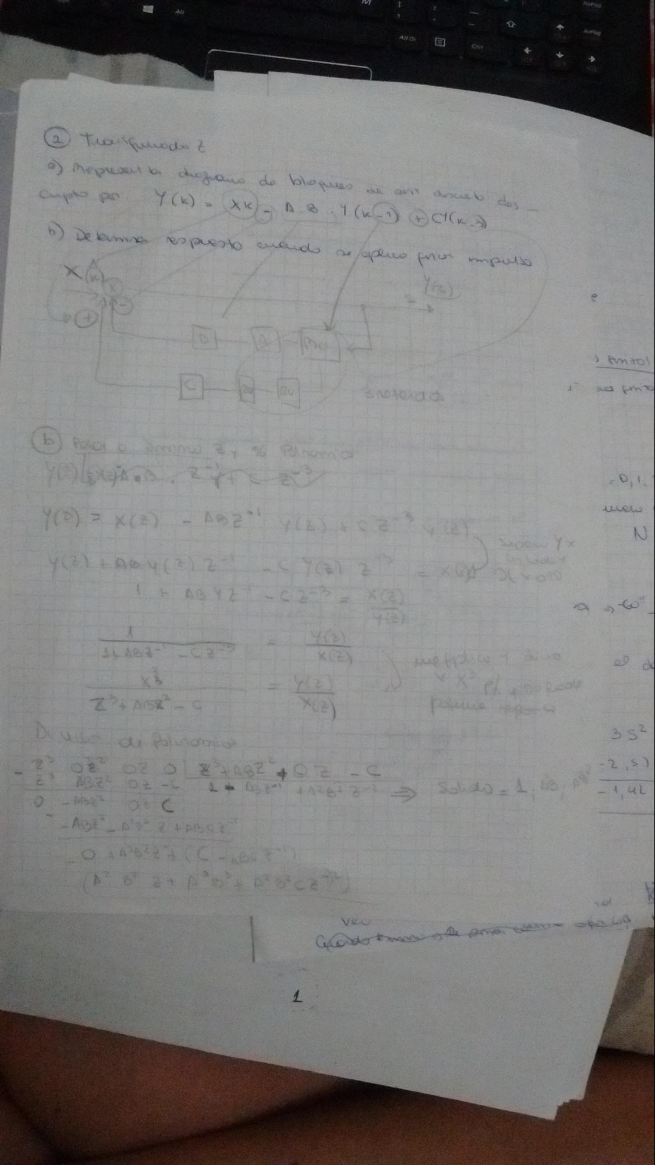

Ali

Cr

e tafurodo Z a neprea duguque de bloqueo de at aranet de cupto pan Y (K) - tk) As l(k_) D A

b) De lemne

espuesto alido de aplico fica impuls

s fm to

porous

لند

به

-0,

yolar Y() = X) - Any

امان الله

a

412

ABYZ-02

12

ZA

Powe

35?

-2,5) -UL

D

o Polinomis 2

2014082 # A320-

22 0 -

C - AZ LO 22